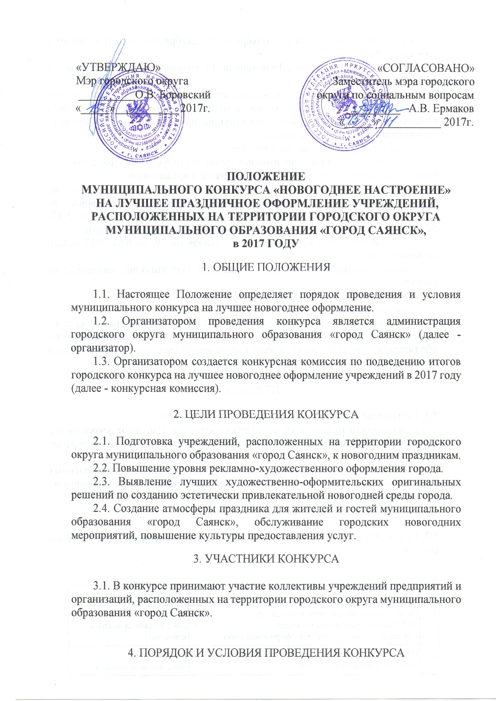

4.1. Конкурс проводится с 16 ноября по 29 декабря 2017 года и включает в себя следующие этапы:
Первый этап проводится с 16 ноября по 18 декабря 2017 года и включает в себя:
- опубликование в газете «Саянские зори» и размещение на официальном сайте администрации городского округа муниципального образования «город Саянск» в информационно-телекоммуникационной сети «Интернет» информации о проведении конкурса;
- подачу заявок на участие в конкурсе;
- новогоднее оформление входных групп, вестибюлей, холлов, актовых и концертных залов, окон помещений учреждений и организаций.
Заявки принимаются муниципальным казенным учреждением «Управление культуры администрации муниципального образования «город Саянск» по адресу: г. Саянск, микрорайон Олимпийский, дом 30, кабинет №520 (тел.: 5-67-52) или на электронный адрес kultsayаnsk@irmail.ru, kulturim@yandex.ru.
4.2 Второй этап проводится с 18 декабря по 29 декабря 2017 года и включает в себя:
- осмотр конкурсной комиссией учреждений и организаций, заявленных на конкурс;
- определение победителей конкурса;
- награждение победителей конкурса;
-опубликование итогов конкурса в газете «Саянские зори» и размещение на официальном сайте администрации городского округа муниципального образования «город Саянск» в информационно-телекоммуникационной сети «Интернет».

5. КРИТЕРИИ КОНКУРСА

5.1. При оценке праздничного оформления учитываются:
- художественный уровень и креативность исполнения. Наружное декоративное оформление входных групп, холлов, актовых и концертных залов, украшение окон;
- оригинальность и новизна оформительских идей. Применение современных технологий, материалов, светотехнических средств. Праздничная иллюминация с поздравлением жителей города (световые экспозиции, подсветки).
Оценка производится с выездом на место комиссией.

5.2. Праздничное новогоднее оформление учреждений оценивается по балльной системе:

№ | Критерии | Оценочные баллы
1. | Декоративное оформление учреждения:  - оформление центрального входа;  - художественное и световое оформление окон. | до 10 баллов  (по 5 баллов за каждый  критерий)
2. | Оформление входных групп, холлов, вестибюлей, актовых и концертных залов:  - единое стилевое решение оформления;  - наличие символа года;  - наличие элементов оформления, изготовленных сотрудниками и членами их семей.  - организация звуковых поздравлений  - световое оформление | до 10 баллов  (по 2 балла за каждый  критерий)
3. | Применение современных технологий, материалов,  светотехнических средств:  - праздничная иллюминация с поздравлением  жителей города (световые экспозиции,  подсветки) | 3 балла
4. | Креативность идеи оформления, нестандартный подход к её реализации) | 2 балла

6. ПОДВЕДЕНИЕ ИТОГОВ И НАГРАЖДЕНИЕ УЧАСТНИКОВ КОНКУРСА

6.1. Подведение итогов конкурса осуществляет конкурсная комиссия по результатам объезда и осмотра заявленных учреждений.
6.2. По результатам оценки конкурсной комиссией определяются победители среди всех заявленных учреждений и номинаций.
6.3. Победители определяются путем суммирования баллов. При равенстве баллов победитель определяется по большей сумме баллов критерия «Декоративное оформление учреждения».
6.4. Решение комиссии оформляется протоколом и утверждается постановлением администрации городского округа муниципального образования «город Саянск».
6.5. Победители конкурса награждаются дипломами организатора и денежными премиями согласно протоколу. Участникам конкурса вручаются благодарственные письм

Приложение к положению
о муниципальном конкурсе «Новогоднее настроение»
на лучшее праздничное оформление учреждений,
расположенных на территории городского округа
муниципального образования «город Саянск»,
в 2017 году

Заявка
на участие в муниципальном конкурсе на лучшее праздничное новогоднее оформление в 2017 году

1. | Полное наименование организации,  Ф.И.О. руководителя,  Ф.И.О. сотрудника, ответственного за участие в конкурсе
2. | Местонахождение организации
3. | Контактный телефон/факс руководителя,  телефон ответственного за участие в конкурсе

Подпись руководителя организации,
М.П.
(при наличии)

